PRESSEMITTEILUNG

IGS-624HPT: Gigabit Ethernet Switch mit einer Kombination aus Kupfer, PoE+ und LWL Ports

EIN SWITCH FÜR ALLE FÄLLE

Der industrielle Ethernet Switch nimmt in leistungsstarken Datennetzen eine wichtige Rolle ein. Er sorgt für den schnellen und kontinuierlichen Datenaustausch, überbrückt grosse Distanzen mittels LWL-Technik und versorgt PoE-PD Geräte auch noch mit Strom dank der integrierten PoE-Funktionalität (Power over Ethernet).
Genau für diese kombinierten Einsatzfälle bringt Spectra den industriellen Ethernet-Switch IGS-624HPT auf den Markt. Der äusserst kompakte Switch bietet insgesamt 6 Gigabit Ethernet-Ports, von denen 4 Ports PoE+ unterstützen und 2 als SFP-Ports ausgeführt sind. Mit Hilfe geeigneter SFP-Module können LWL-Verbindungen bis 2 km im Multi Mode und sogar bis 120 km im Single Mode aufgebaut werden.
Mit der PoE+ Technologie, die Leistungen bis 30 Watt pro Port zur Verfügung stellt, wird die Anbindung einer Vielzahl von PD-Geräten (Powered Device) möglich. Damit lassen sich nicht nur einfache IP-Kameras mit wenigen Watt, sondern inzwischen auch leistungshungrige Geräte wie z.B. PTZ-Kameras mit ihren Motoren für Schwenk-, Neige- und Zoomfunktion, hochwertige 802.11n Wireless-Access-Points oder auch Thin-Client-Rechner mit Touch-Panel bequem über PoE+ versorgen.
Über den eingebauten DIP-Schalter kann der IGS-624HPT als 6-Port-Ethernet-Switch oder im 4+2-LWL-Redundanzmodus konfiguriert werden. Im 6-Port Modus behandelt der Switch alle 6 Ports gleichwertig. Im 4+2 LWL-Redundanzmodus werden die 2 LWL-Ports intern als Primary bzw. Backup Link verschaltet und bilden so eine schnelle und sichere Redundanz für hochkritische Ethernet-Anwendungen. Ist der Primary Port eines Datenpakets gestört oder anderweitig abgekoppelt, werden die Daten automatisch an den Backup-Port weitergeleitet.
Die Montage des Ethernet Switch kann auf DIN-Schiene oder an der Wand erfolgen. Nicht zuletzt werden die industriellen Anforderungen nach Ausfallsicherheit und Robustheit durch eine redundante Stromversorgung von 12-56 VDC und ein robustes Metallgehäuse sowie einem Alarm-Relais für die Meldung eines Stromausfalls und einem Betriebstemperaturbereich von -40 °C bis 75 °C sichergestellt.

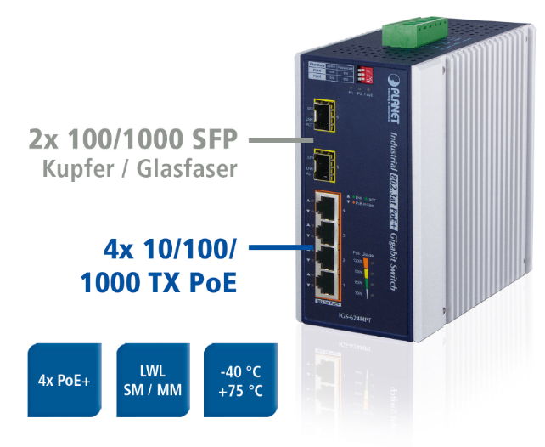
Wörter: 296
Zeichen: 2207 (mit Leerzeichen)
Bild: IGS-642HPT-Ethernet-Switch.jpg

Ansprechpartner PR:
Roger Bärlocher
Tel.: +41 (0) 277 10 50
E-Mail: info@spectra.ch

